【党旗飘飘】数据科学与管理工程系党支部组织学习湖北省教育大会精神
时间：2025-03-27

为深入学习贯彻湖北省教育大会精神，推动全体党员教师深刻把握新时代教育使命，2025年3月27日，安全应急学院数据科学与管理工程系党支部及系全体成员在玉成楼106会议室开展了湖北省教育大会精神学习，会议由支部书记刘燕武同志主持。

会议强调，要深入学习贯彻习近平总书记关于教育的重要论述和考察湖北重要讲话精神，认真贯彻落实全国教育大会部署，统一思想、提高认识，笃定实干、以质图强，加快建设教育强省，努力在教育强国建设中走在前列，为加快建成中部地区崛起的重要战略支点提供坚实支撑。党支部书记刘燕武指出，高校作为人才培养和科技创新的重要阵地，必须充分发挥其在服务国家战略和地方经济社会发展中的关键作用。广大高校教师应不断提升自身专业素养和教学能力，紧跟时代发展步伐，创新教育教学方式方法，培养更多具有社会责任感、创新精神和实践能力的高素质人才。

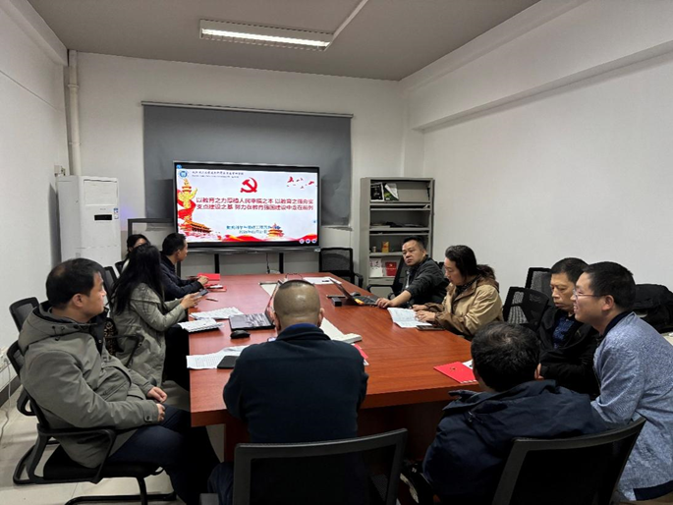
通讯员：赵不钒 审稿人：刘燕武

